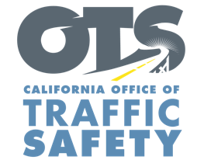

INGRESE EL LOGO DE SU AGENCIA

PARA PUBLICACIÓN INMEDIATA: ingrese el día de abril de 2024
Ingrese nombre, apellido
Correo electrónico y número de teléfono

DUI no solo significa alcohol: los mejores amigos se mantienen sobrios al volante

Ingrese su ciudad, California – Con las celebraciones de 4/20 acercándose, Ingrese nombre de su agencia les recuerda a todos que celebren de manera responsable y prioricen su propia seguridad y la de los demás. Aunque el uso recreativo y medicinal de la marihuana es legal en California, no permita que los buenos tiempos nublen su juicio mientras viaja.

“Ya sea 4/20 o cualquier otro día, no es seguro y es ilegal conducir bajo la influencia de la marihuana”, dijo Ingrese el rango o título, nombre y apellido. "Es importante tomar decisiones responsables, especialmente cuando se trata de ponerse al volante".

Si planea participar en actividades de 4/20 y consumir marihuana, planifique con anticipación, designe un conductor sobrio o considere quedarse en casa y pedir entrega a domicilio en establecimientos locales. No conduzca y nunca viaje con un conductor bajo los efectos. Conducir bajo los efectos de la marihuana es peligroso, ilegal y tiene graves consecuencias.

Los estudios han demostrado que el THC, el ingrediente activo de la marihuana puede reducir los tiempos de reacción y hacer que a los conductores les resulte más difícil calcular distancias y mantener una posición estable en su carril.

Si ve a un conductor bajo los efectos en la carretera, deténgase de manera segura y llame al 911.

Eliminar si no corresponde Los fondos para este programa provienen de una subvención de la Oficina de Seguridad Vial de California, a través de la Administración Nacional de Seguridad del Tráfico en las Carreteras.
###

